Список вопросов:

1. Валидация полей:

Общие вопросы по полям (Фамилия, Имя, Отчество, Должность, Проект, Название, Сокращенное название, Описание, Исполнитель, Статус, Работа(часы), Дата начала, Дата окончания) –

* Может ли поле быть пустым?

SKV: для весх полей-нет

* Максимальное и минимальное кол-во символов?

SKV: указано в формате “минимальное кол-во – максимальное кол-во”

**Форма ввода сотрудника**:

Фамилия: 2-30

Имя: 2-30

Отчество: 2-30

Должность: 2-50

**Форма ввода проекта:**

Название: 5-50

Сокращенное название: 2-40

Описание: 10-255

**Форма ввода задачи:**

Название: 2-255

Статус: выбирается из списка

Работа(часы):1-9

* На каких языках пользователь может ввести название?
* Разрешен ли ввод спец символов?
* Разрешен ли ввод чисел?

SKV: рекомендуем уточнять, какие символы допустимы для ввода в данные поля (вместо вопросов разрешены ли спецсимволы/цифры и т.д). Так точно будут выяснены все допустимые символы, а при единичных вопросах можно что-то упустить. Единичные вопросы будет лучше задать, если есть сомнение в полноте уже описанных допустимых символов. Ниже дополнено описание полей всеми допустимыми символами:

**Форма ввода проекта:**

Название: A-Z , a-z , А-Я , а-я , 0-9 , _ , - , пробел

Сокращенное название: A-Z , a-z , А-Я , а-я , 0-9 , _ , - , пробел

Описание: A-Z , a-z , А-Я , а-я , 0-9 , _ , - , ! , ? , запятая , точка , пробел

**Форма ввода задачи:**

Название: A-Z , a-z , А-Я , а-я , 0-9 , _ , - , пробел

Работа: 0-9

Статус: выбирается из списка

Дата начала/Дата окончания: 0-9

**Форма ввода сотрудника**:

Фамилия: A-Z , a-z , А-Я , а-я , 0-9 , -

Имя: A-Z , a-z , А-Я , а-я , 0-9 , -

Отчество: A-Z , a-z , А-Я , а-я , 0-9 , -

Должность: A-Z , a-z , А-Я , а-я , 0-9 , - , . , \

* Являются ли поле обязательными?

SKV: см. ответ выше

* Разрешается ли пользователю использовать заглавные и прописные буквы?

SKV: см. ответ выше

* Должен ли в полях быть placeholder?

SKV: да.

Здесь в вопросе можно было сразу уточнить “Если да, то какой”.

* Должны ли поля быть подписаны?

SKV: да

* Должен ли быть определенный шрифт и размер полей?

SKV: нет. Это описывается в дизайне/макете

* При вводе пробелов по бокам должны ли они быть обрезаны после того как изменения будут применены?

SKV: нет, должно сохраняться и отображаться введенное значение

* Должны ли подсвечиваться поля если включен caps lock?

SKV: нет, такого требования нет

* Должны ли быть определенные типы полей (input type, text area и т.д.)

SKV: к бизнес-требованиям это не относится, это детали реализации

* Может ли пользователь переключаться по полям и кнопкам при помощи tab?

SKV: не специфицировано, на усмотрение разработчика.

* Может ли язык названия полей меняться в зависимости от региона?

SKV: нет, название полей всегда должны отображаться на русском

* При заполнении данных должен ли быть какой-то трекер валидации (как в паролях легкий средний сложный? И подсветка различными цветами)?

SKV: нет

* Должна ли быть справка для каждого поля (к примеру знак вопроса при наведении на который будет показано описание поля)?

SKV: не специфицировано, на усмотрение разработчика

* Как будут отображаться эти поля на формах (Список сотрудников, Список проектов, Список задач) если будет большое кол-во символов? (к примеру поле название будет 300 символов, будет ли перенос слов или будет показана часть определенных символов?)

SKV: не специфицировано прописанными требованиями, решается на уровне макета/дизайна

* Может ли пользователь использовать функции копировать/вставить в этих полях?

SKV: да

1. Описание – Может ли в описании быть редактор текста (как пример форум онлайнера где можно выбрать шрифт, размер шрифта и тд) ?

SKV: нет. Редактирование доступно по команде “Изменить»

1. Дата начала/ Дата окончания –

* Какой будет формат даты?

SKV: дд.мм.гггг

* Может ли пользователь вписывать дату вручную?

SKV:да

* Будет ли у пользователя «календарь» где он может выбрать дату?

SKV:да

* Будут ли поля связанные с временем (a.m, p.m)?

SKV: нет, формат даты описан выше

* Будет ли в полях «маска даты» либо это будет просто обычное поле?

SKV:да, маска дд.мм.гггг

* Сможет ли пользователь устанавливать уже прошедшее время?

SKV:да, но в рамках диапазона [1990-01-01; 2099-12-31]

* Будет ли кнопка now которая выставит текущую дату?

SKV: нет

1. Есть ли разграничение проектов и задач по должностям?

SKV:нет

1. Нужно ли добавить в данный раздел требований идентификатор (и добавить подпись что он не редактируется, т.к. можно запутать должен быть идентификатор или нет)?

SKV: да, идентификатор нужен для каждой сущности (проект, задача, сотрудник). Поле нередактируемое.

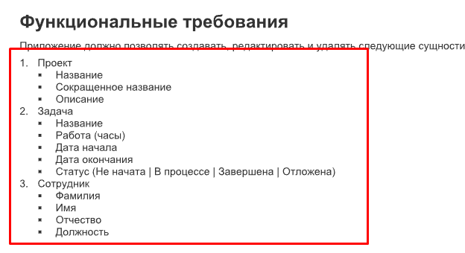 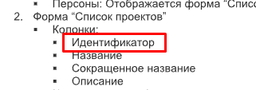

1. Работа (часы) – что именно необходимо указывать в этом поле и как оно должно точно называться? (к примеру 8, 8ч, 8h, 8 часов)

SKV: это числовое поле. Допустим ввод только цифр, отображается введенное значение. Название поле указано в требованиях.

1. Непонятно должен ли быть проект в задаче или нет

SKV: да, должен быть

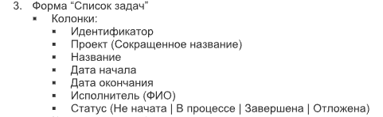 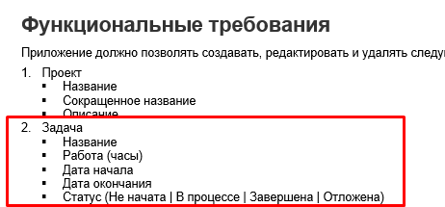

1. Есть ли максимальное кол-во задач для проекта?

SKV: не ограничено требованиями, ограничено возможностями БД

1. Может ли пользователь создать проект без задач?

SKV: да, это прописано в требованиях (см. раздел «связи»)

1. Может ли пользователь изменять задачи к проектам и наоборот?

SKV:да

1. Есть ли максимальное кол-во задач для одного сотрудника?

SKV: не ограничено требованиями, ограничено возможностями БД

1. Может ли сотрудник взять множество задач, но для разных проектов?

SKV:да

1. Почему требование является дополнительным? (оно либо должно быть либо нет)



SKV: все, что прописано в требованиях- обязательно для реализации.

1. Может ли пользователь убрать задачу из проекта?

SKV:да

1. Можно ли убирать пользователя в задаче?

SKV: да, если это не последний исполнитель задачи. В таком случае сохранить задачу не получится.

1. Можно ли изменять пользователя в задаче?

SKV: да

1. Есть ли максимальное кол-во сотрудников на одну задачу?

SKV: не ограничено требованиями, ограничено возможностями БД

1. Что будет с задачами если удалить проект?

SKV: удаляются вместе с проектом

1. Что будет с задачами если там не будет указан работник?

SKV: это обязательное поле. Сохранить такую задачу нельзя. Отобразится валидационное сообщение, соответствующее ситуации

1. Как пользователь должен попасть в главное меню?

SKV: Оно отображается всегда

1. Что отображаться на главной форме?

SKV: Просьба уточнить, что имеется в виду под главной формой? Если имеется в виду «Главное должно меню», то это прописано в требованиях (см. описание п.1 «Главное меню»)

1. Как перейти на форму список проектов и где она должна отображаться?

SKV: кликнув на «Проекты» в главном меню

1. Форма должна называться проекты или список проектов? (во всей доке, по моему мнению, можно использовать одно понятие чтобы не было путаницы)

SKV: Просьба уточнить, в каких местах предлагается внести изменения.

По требованиям: форма со списком проектов называется «Список проектов». Кнопка «Проекты» главного меню называется «Проекты».

1. Как перейти на форму список задач и где она должна отображаться?

SKV: кликнув на «Задачи» в главном меню

1. Форма должна называться Список задач или Задачи?

SKV: аналогично ответу на 23 вопрос.

1. Должны ли в доке быть персоны или сотрудники? 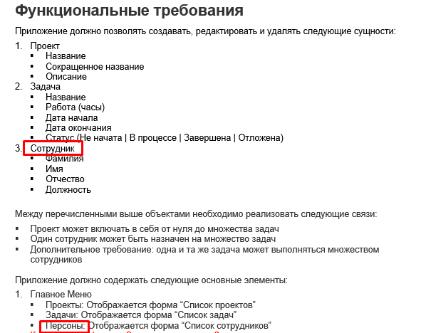

SKV: Сотрудник

1. Как перейти на форму список сотрудников и где она должна отображаться?

SKV: кликнув на «Сотрудники» в главном меню

1. Форма должна называться Список сотрудников или персоны?

SKV: Список сотрудников

1. При открытии форм (Список сотрудников, Список проектов, Список задач) должна ли в открывшемся окне быть кнопка назад, для возвращения в главное меню?

SKV: нет, главное меню отображается всегда

1. При открытии форм (Список сотрудников, Список проектов, Список задач) будет ли пагинация?

SKV: да

1. При открытии форм (Список сотрудников, Список проектов, Список задач) будет ли пользователь видит идентификатор (либо это просто поле в бд, которое мы не передаем пользователю)?

SKV: идентификатор должен отображаться

1. При открытии формы с проектами есть поле «Сокращенное название», что оно под собой подразумевает (сокращения, должно быть меньшее кол-во символов)?

SKV: поле, которое заполняется пользователем.

1. Имеет ли значение писать Сокращенное название с буквой е или ё?

SKV: с ё

1. На формах (Список сотрудников, Список проектов, Список задач) является ли функция добавить кнопкой? Где находится расположение этих кнопок? Какого цвета эти кнопки? Какое кол-во раз необходимо кликнуть на кнопку? Меняется ли курсор при наведении на кнопку? Меняется ли цвет кнопки при наведении на нее курсора? Должна ли кнопка называться добавить или создать? Какой шрифт и размер этой кнопки?

SKV: не относится к функциональным требованиям. Это регулируется дизайном/макетом.

1. На формах (Список сотрудников, Список проектов, Список задач) является ли функция редактировать кнопкой? Где находится расположение этих кнопок? Какого цвета эти кнопки? Какое кол-во раз необходимо кликнуть на кнопку? Меняется ли курсор при наведении на кнопку? Меняется ли цвет кнопки при наведении на нее курсора? Должна ли кнопка называться изменить или редактировать? Какой шрифт и размер этой кнопки?

SKV: не относится к функциональным требованиям. Это регулируется дизайном/макетом.

1. На формах (Список сотрудников, Список проектов, Список задач) является ли функция удалить кнопкой? Где находится расположение этих кнопок? Какого цвета эти кнопки? Какое кол-во раз необходимо кликнуть на кнопку? Меняется ли курсор при наведении на кнопку? Меняется ли цвет кнопки при наведении на нее курсора? Какой шрифт и размер этой кнопки?

SKV: не относится к функциональным требованиям. Это регулируется дизайном/макетом.

1. Не указано как перейти на форму ввода проекта, форму ввода задачи, форму ввода сотрудника

SKV: прописано. См. описание команд уровня формы

1. Функция добавления для (Списка сотрудников, Списка задач, Списка сотрудников) – как должна отработать система при введении данных которые уже есть в бд? SKV: нет требования на уникальность полей (кроме поля “идентификатор”)

При сохранении данных будет ли появляться всплывающее окно для подтверждения действия (вы уверены что хотите создать и т.д.)? Если пользователь, заполнив все поля попытается закрыть вкладку, будет ли вспл окно о том, что данные будут потеряны при закрытии страницы?

SKV: остается на усмотрение разработчика

1. Функция изменения для (Списка сотрудников, Списка задач, Списка сотрудников) – как выбрать форму, которую пользователь захочет отредактировать? SKV: просьба уточнить, что имеется в виду :

При открытии определенной записи для редактирования, поля будут пустые или заполнены данными? SKV: да, будут отображаться введенные и сохраненными ранее значениями Какое действие произойдет если пользователь нажмет на кнопку изменить, не меняя ничего в записи? SKV: ничего не поменяется. При изменении данных будет ли появляться всплывающее окно для подтверждения действия? Если пользователь, заполнив все поля попытается закрыть вкладку, будет ли вспл окно о том, что данные будут потеряны при закрытии страницы?

SKV: остается на усмотрение разработчика

1. Функция удаления для (Списка сотрудников, Списка задач, Списка сотрудников) – как удалить запись (нету шагов)? SKV: нажать на кнопку «Удалить» Будет ли всплывающее окно для подтверждения удаления? SKV: нет. Если пользователь удалит проект, удалятся ли все задачи и сотрудники по проекту? SKV: дублирующийся вопрос. См. ответ на вопрос 18. Сотрудники не удалятся. Если удалить сотрудника, удалятся ли его задачи? SKV: нет
2. Необходимо уточнить точное название

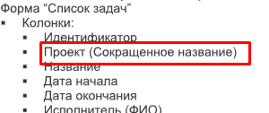

SKV: название указано верно

1. Поле должно быть подписано как исполнитель или сотрудник? (для всех полей на форме)

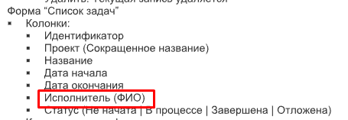

SKV:Исполнитель

1. При добавлении задачи к проекту ФИО будет писаться вручную? Будет ли писаться оно в одну строку либо будет отдельно фамилия имя отчество? Либо будет выбираться из выпадающего списка после заполнения таблицы с сотрудниками? SKV: в требованиях прописано, что исполнитель выбирается из списка сотрудников.

Статус выбирается из списка либо пишется вручную? SKV: выбирается из списка, перечень см. в требованиях.

Есть ли у статуса различные цвета для более удобного пользования (к примеру не начата – подсвечивается красным, завершена – зеленым) SKV: нет

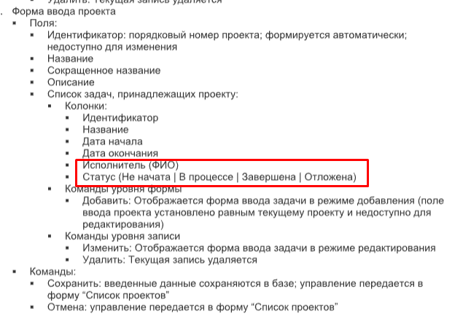

1. Сразу же мы должны ставить задачи к проекту? Обязательно ли это поле? SKV: см. ответ выше. Как к нему перейти? SKV: с помощью клика на команды уровня формы Где находятся доп колонки которые пользователь должен заполнить? SKV: см. описание команды уровня формы «Добавить» Должно ли оно быть подписано именно «Список задач», а не задачи? SKV: да, должно быть как прописано в требованиях. Может ли пользователь создать проект без задач? SKV: ответ был выше. Нету поля работа (часы). SKV: значит, это поле не отображается на форме добавления/редактирования проекта. Формируется ли идентификатор автоматически и доступен ли он для изменений? SKV: да, формируется автоматически, не редактируется.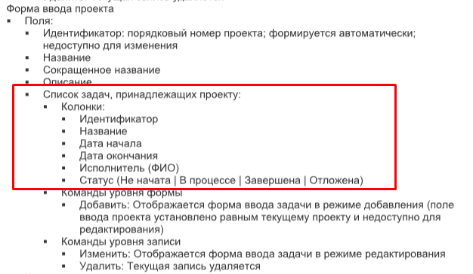
2. Проект выбирается из выпадающего списка либо пользователь сам должен ввести название уже существующего проекта? 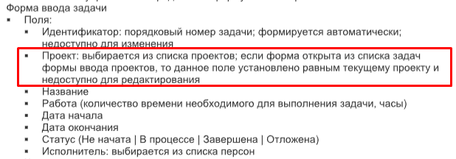

SKV: выбирается из выпадающего списка с проектами, как сказано в требованиях

1. По всему проекту указывается «Работа(часы)» уточнить как правильно 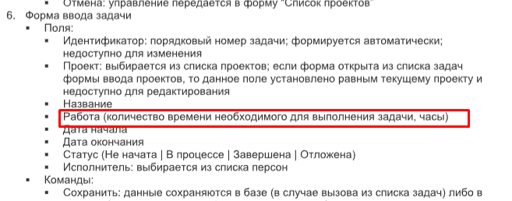

SKV: Работа (часы)

1. Необходимо больше конкретики ( при каких случаях куда передается управление) (нарушена Атомарность)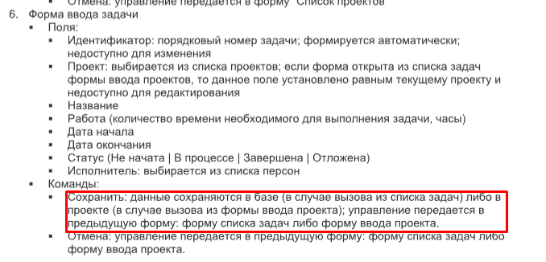

SKV: управление передается в предыдущую форму: если форма ввода задачи открывалась из списка задач-открывается список задач. Если открывалась из формы добавления/редактирования проекта-то в форма ввода проекта

1. В Форме ввода проектов, задач, сотрудников необходимо указать, что при нажатии на кнопку отмена пользователь вернется на предыдущую страницу и данные в базе не будут сохранены. 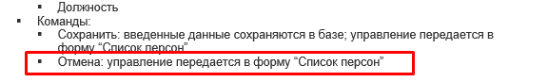

SKV: подтверждаем. Можно дополнить.

1. Уточнить нужно ли как improve добавлять сортировку (к примеру по датам), поиск (по названию проекта), возможно стоит добавить возможность скачать отчет в excel формате.

SKV:да, можно.

1. Уточнить название плейсхолдеров для полей.

SKV:

**Форма ввода проекта:**

Название: Укажите название проекта

Сокращенное название: Укажите сокращенное название проекта

Описание: Укажите описание проекта

**Форма ввода задачи:**

Название: Поле для ввода названия

Работа: Поле для ввода времени

Статус: Выберите статус

Дата начала/Дата окончания: отображается маска

**Форма ввода сотрудника**:

Фамилия: Введите фамилию

Имя: Введите имя

Отчество: Введите отчество

Должность: Введите должность

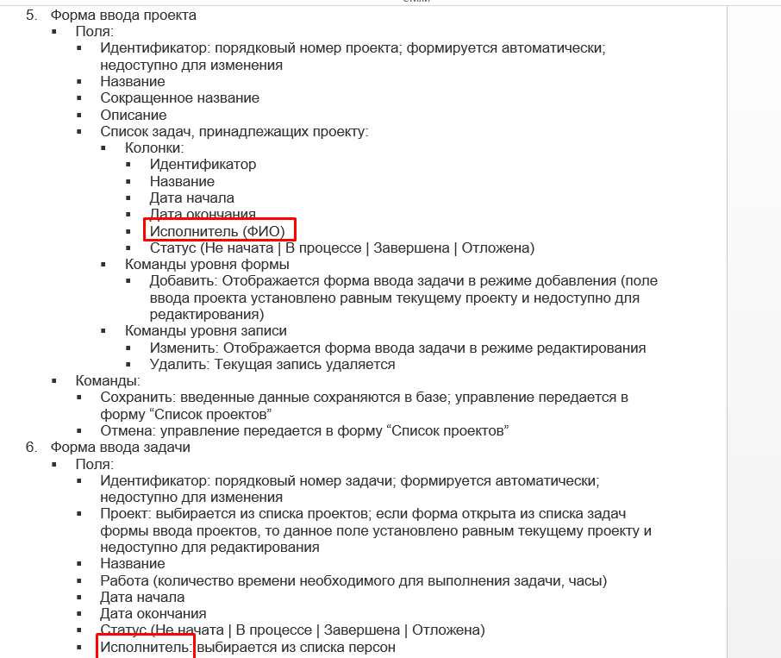

1. Уточнить максимальное количество записей на одной странице (вопрос связан с пагинацией) для форм: Список сотрудников, Список проектов, Список задач.

SKV: 50 записей

1. Могут ли поля содержать только спец символы (к примеру все пробелы или запятые)

SKV: поле не может состоять только из пробелов. Других ограничений нет

1. Можно ли при указании часов писать дробную часть (если можно, то через точку или запятую)

SKV: нет, допустим ввод только цифр.

1. Указано, что если заполнять форму задач через проект, не будет поля работа (часы). Должно ли оно быть

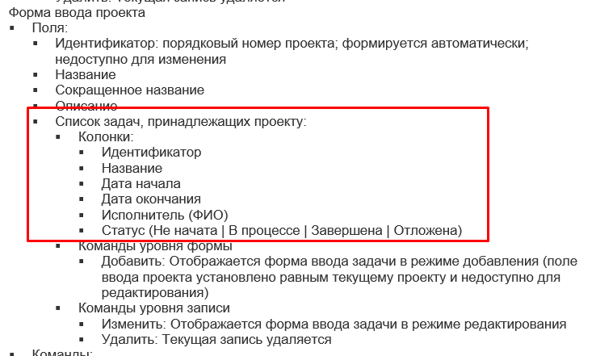

SKV: прописано, что отображается. Форма добавления задачи открывается после клика на кнопку “Добавить”

1. Если это веб приложение то должно ли быть какое-либо название страницы и favicon



SKV: название страницы должно соответствовать контенту на ней. Требований к favicon нет

1. Поле должно называться Исполнитель или Исполнитель (ФИО)

SKV: Исполнитель (ФИО)

1. Также вопрос: Какая надпись должна быть перед выбором исполнителя из списка

(к примеру в поле Статус, перед тем как выбрать что-либо из списка есть плейсхолдер “Выберите статус”).

SKV: не специфицировано

1. Также вопрос с плейсхолдером актуален для поля выбора проекта в списке задач

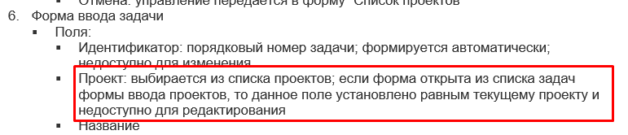

SKV: не специфицировано

1. Есть ли точный текст с валидационными сообщениями (при вводе некорректного заполнения полей «названия проекта, сокращенного названия проекта, описания, названия задачи, работа(часы), дата начала, дата окончания, фамилия, имя, отчество, должность »

SKV: точного текста нет. Главное, чтобы текст сообщения соответствовал ситуации

1. Что конкретно нужно сделать с требованиями, по которым написано можно добавить или на усмотрение разработчика, нужно ли вносить ли это в improve? Будут ли они в дальнейшем считаться как обязательные требования?

SKV: да, можно вносить как improve. При тестировании руководствоваться требованиями, описанными в спецификации. То, что будет заведено как improve в текущей версии приложения для тестирования реализовано не будет.

1. Должны ли все поля быть обозначены * ?

SKV: нет

1. Должно ли быть валидационное сообщение если дата окончания раньше, чем дата начала, если да , то какое

SKV: должно, соответствующее ситуации

1. Должно ли поле называться работа или работа (часы)?

SKV: отвечала в предыдущем документе с вопросами. См. Вопрос 46

1. Что отображается на форме отображения проектов/задач/сотрудников если там не будет записей? (к примеру надпись проектов/задач/ сотрудников не найдено, либо просто пустое место)

SKV: Отображается текст «нет записей» +наименования колонок

1. Будет ли кнопка удалить все для проектов/задач/сотрудников? Если нет стоит ли добавить, как импрув

SKV: кнопка «удалить» доступна для всех записей

1. Уточнить подробнее про процесс удаления/изменения ( например есть какая либо запись на формах проекты/задачи/сотрудники, возле каждой записи есть кнопка удалить/редактировать или мы галочками помечаем данные с которыми будем работать)

SKV: Удалять можно все, сохранить запись с пустым обязательным полем нельзя. Должны отображаться записи с отредактированными значениями(если их редактировали)

1. Если на странице нету записей, будет ли пагинация из одной страницы? Или пагинация появляется только в том случае, когда будет 51 запись (то есть будет уже 2 страницы)

SKV: пагинация появляется при наличии хотя бы одной записи

1. Будет ли в пагинации реализован быстрый переход на первую/последнюю страницу? (пример ниже)

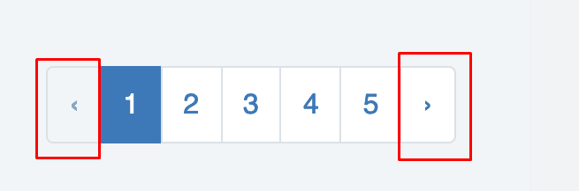

SKV: на усмотрение разработчика

1. Будет ли визуальное отображение страницы в пагинации, на которой находится пользователь (пример ниже)

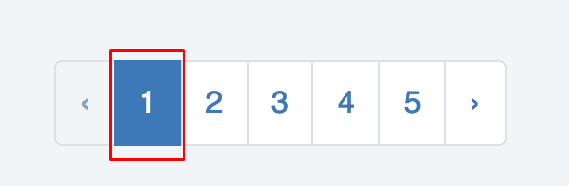

SKV: да

1. Идентификатором могут быть только числа?

SKV: да

При отображении Исполнитель (ФИО) на форме задач, должно отобразиться полное ФИО или только фамилия? SKV: полное ФИО. если должно отобразиться полностью ФИО, то какие будут требования к отображаемому полю? (Предположение по требованию к этому полю: (символы - A-Z , a-z , А-Я , а-я , 0-9 , -) ; (кол-во символов 93, т.к Имя, Фамилия, Отчество 2-30 и 3 пробелами между ними)) SKV:верно

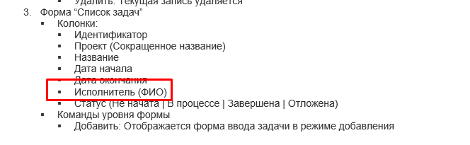

1. Может ли пользователь создать задачу без проектов?

SKV: проект обязательное поле для задачи

1. Если в задаче будет выбран сотрудник, но пользователь перейдет в таблицу сотрудников и удалит выбранного сотрудника, что должно произойти?

SKV: сохранить задачу с таким исполнителем нельзя. Должно отобразиться валид. Сообщение, соответствующее ситуации

1. Может ли пользователь устанавливать данную дату окончания? 1990-01-01

SKV: да

1. Может ли пользователь устанавливать две одинаковые даты? Если нет, что должно произойти

SKV: может

1. Как пользователь может вставить дату из буфера обмена? (к примеру он должен скопирать 12112008;12.11.2008 или пользователь должен вставлять по одному числу за раз?)

SKV: это детали реализации

1. Imporve: - добавить возможность вставки даты начала и даты окончания из буфера обмена
2. Должны ли в placeholdere имя, фамилия, отчество, должность быть с большой

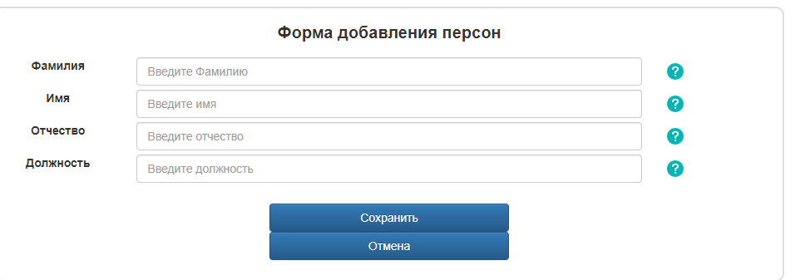

1. Пользователь может кликнуть вокруг кнопок и попасть на нужный раздел, нужно ли это помечать как импрув/минор или это так задумано?



1. Должно ли тут отобразиться название, если проект не создался?

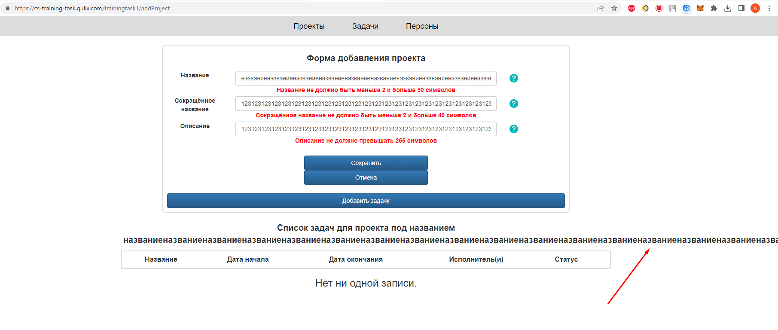

1. Какое требование к форме? Должна ли она быть всегда одинакового формата?

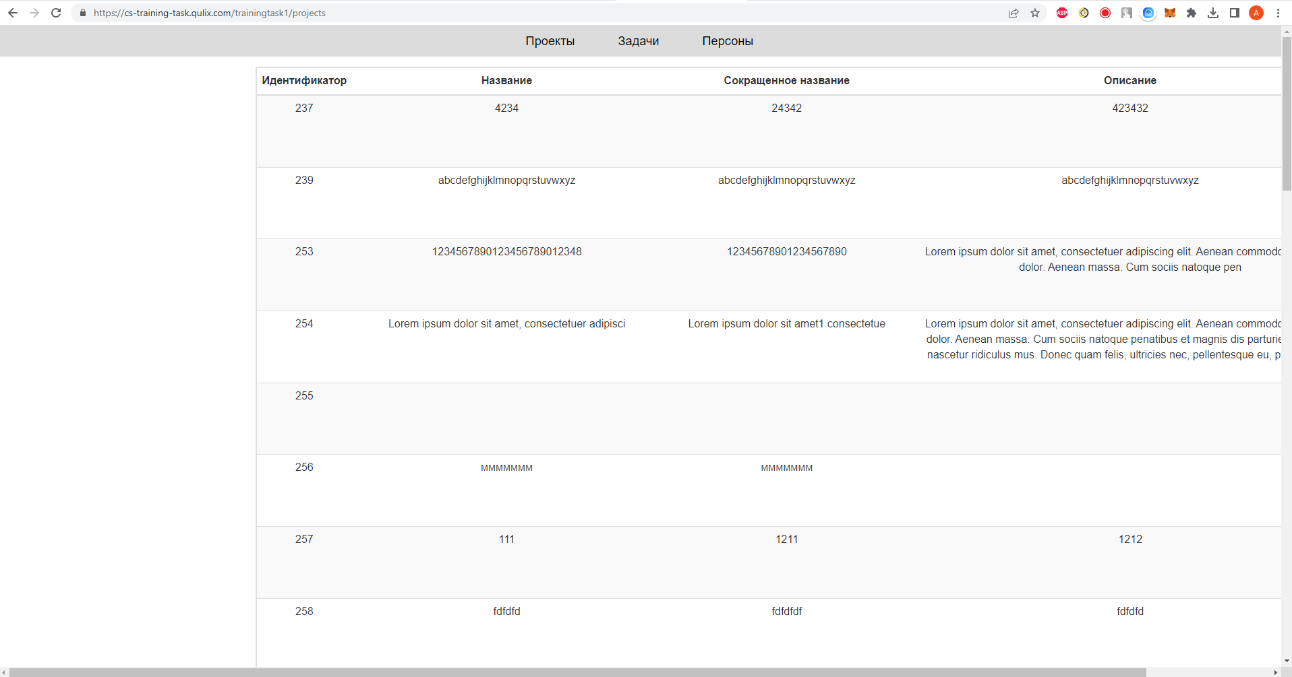

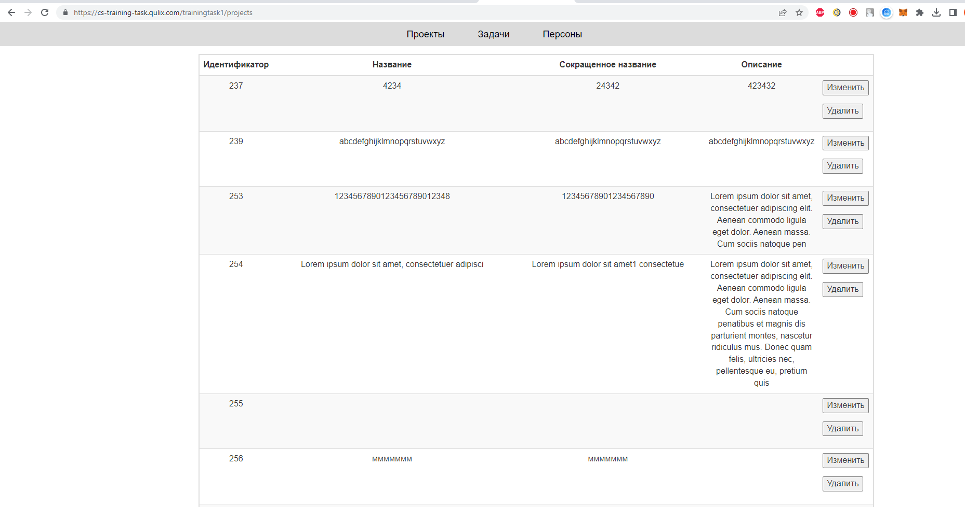

1. Должны ли быть кнопки одинакового размера

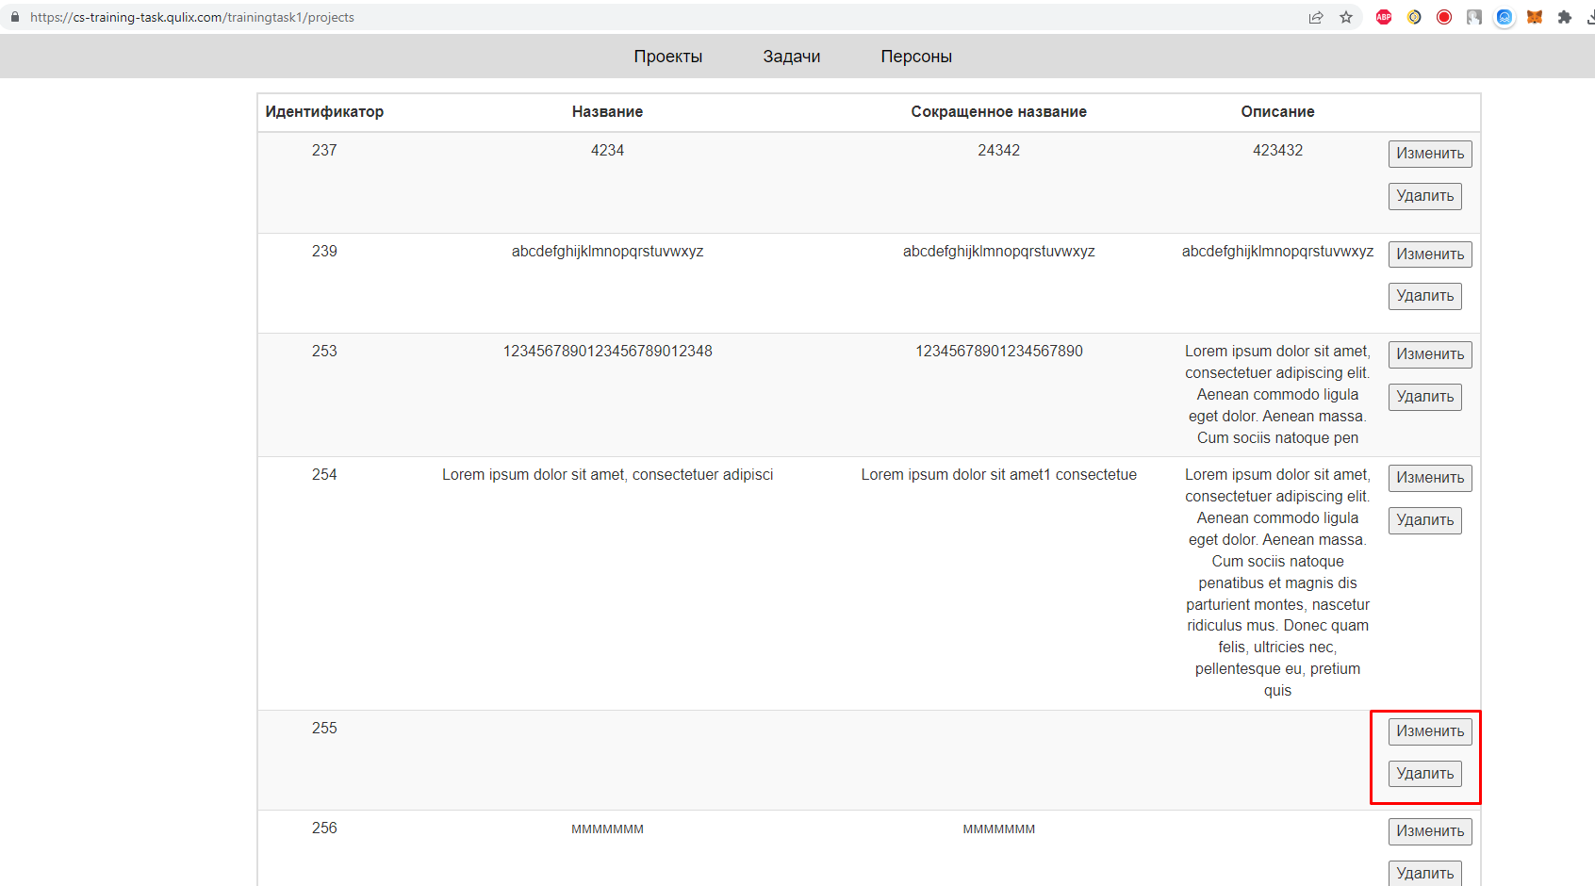

1. Разные кнопки, стоит ли сделать к примеру, их синими?

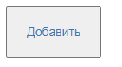 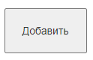

1. Должны ли тут быть эти подписи (и должно ли сокращенное название проекта быть индивидуальным)? Может ли пользователь создрать 2 проекта с одинаковым сокращенным названием?

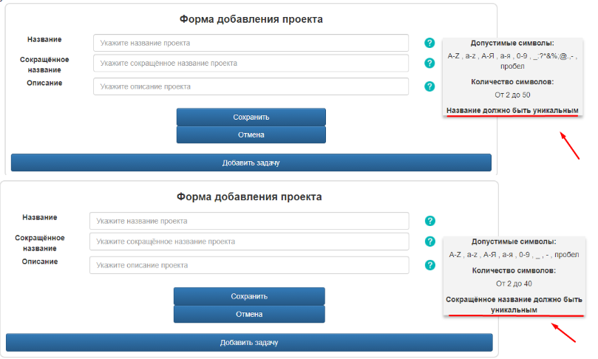

1. Во многих полях можно сохранить только пробелы , не лучше ли это запретить, чтобы не было пустых строк?
2. Если в полях где разрешены пробелы, поставить пробелы по бокам, то в списках проектов/задач/ персон они не будут отображены (хотя при редактировании формы, они остаются), так и задумывалось?
3. Если в полях где разрешены пробелы, поставить много пробелов между словами, то при сохранении на формах отображения, будет отображен только один пробел
4. Нужно ли как improve, отсортировать это поле по левому краю (как другие)?

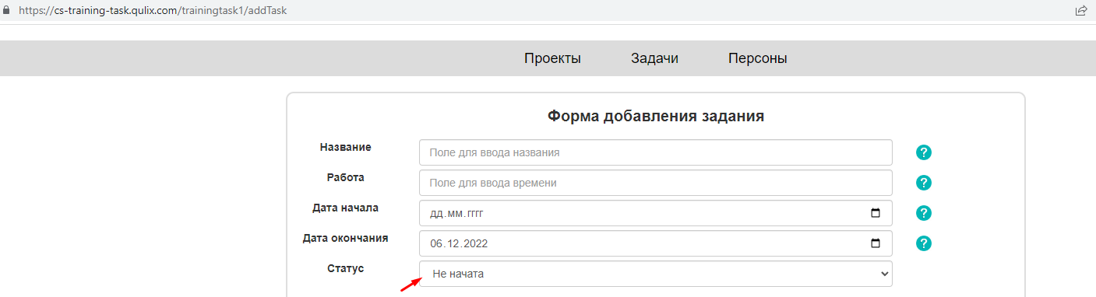

1. Должна ли так называться форма? В требованиях, она называется форма ввода проекта/форма ввода задачи/ форма ввода сотрудника?

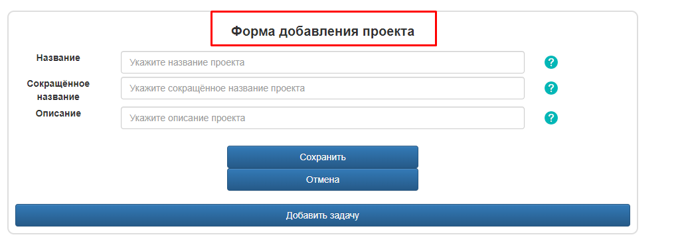

1. Можно ли заменить надпись на , неверно указано время?

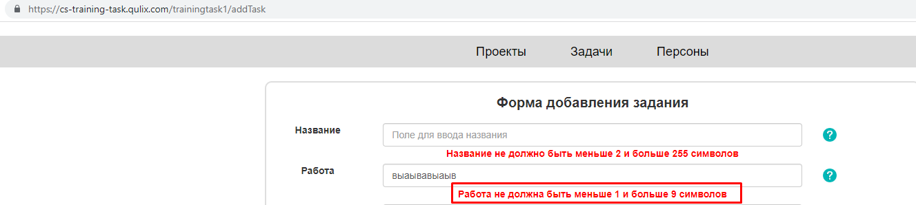

1. Где должна быть расположена эта надпись? И правильно ли я понял что нужно сделать шрифт как у других сообщений?

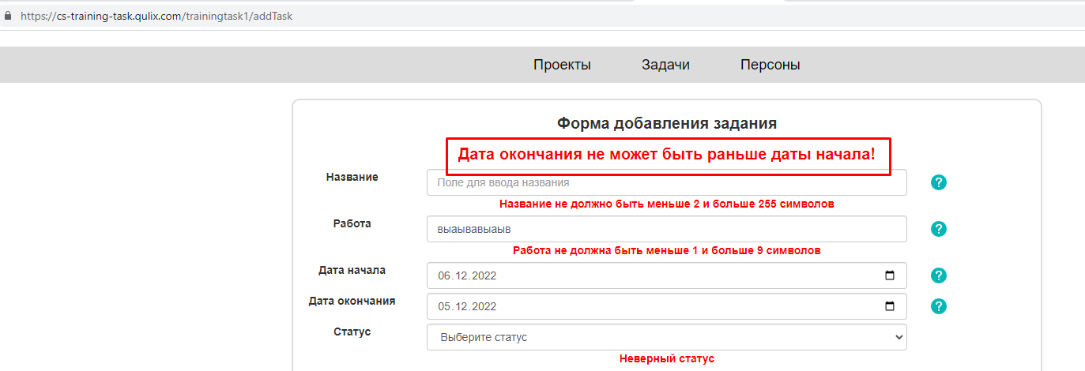

1. Нужно ли трекать записи из консоли?

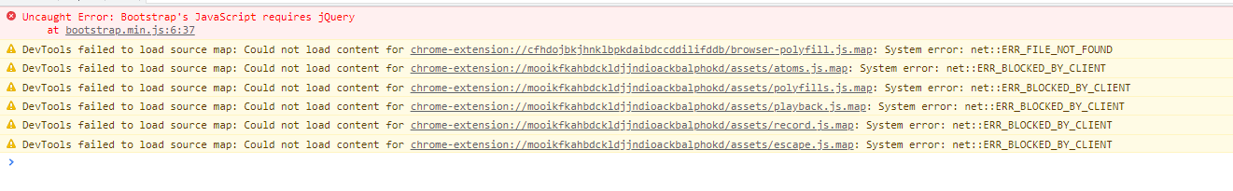

1. В задачах должна быть надпись Исполнитель или Исполнитель(и)?

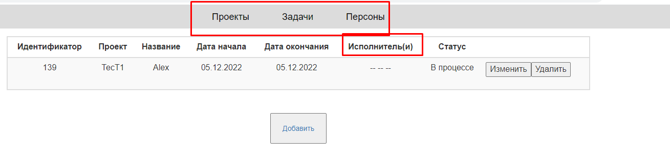

1. Improve: При нажатии кнопки удалить, есть пару секунд пока запись не удалится, возможно стоит сделать блок кнопок пока запись не удаляется? (сейчас если быстро кликнуть удалить,а потом изменить пользователя выкидывает на главную страницу, нужно ли это трекать и какой ожидаемый результат у такого кейса?
2. Разрешена ли пользователю возможность кликать на одну кнопку много раз подряд? (к примеру удаление и изменение)
3. При удалении нижней записи, пользователя перекидывает обратно на верх страницы, так и задумано?
4. Как improve, сделать кнопка удалить все (отдельно для проектов, задач и персон)
5. Как improve сделать одинаковое расстояние между колонками (для других форм тоже)

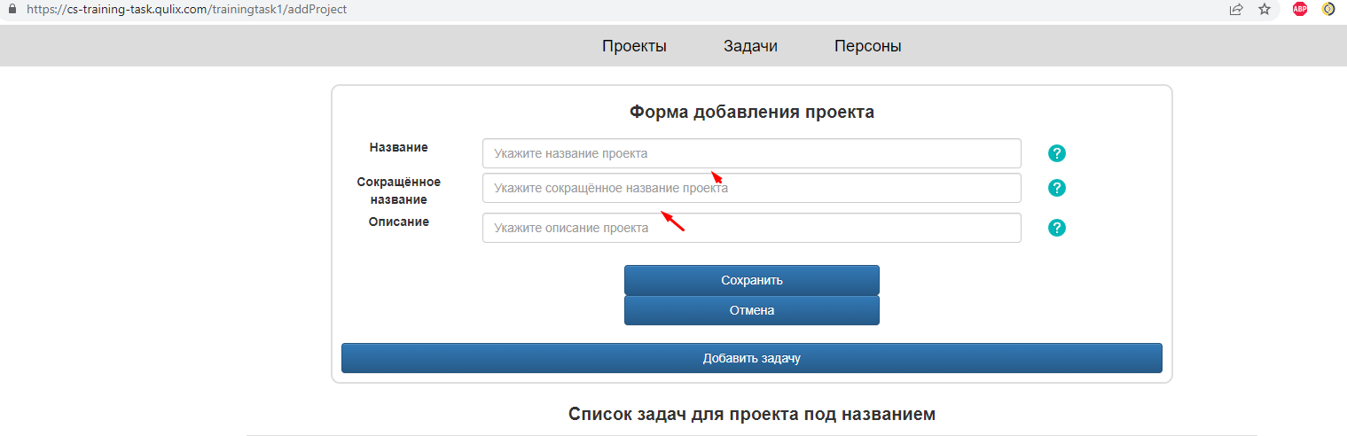

1. Должны ли кнопки отображаться , как в двух вариантах ниже или есть единый формат?

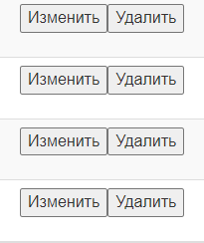 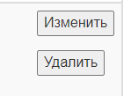

1. После того как пользователь ввел некорректные данные на форме и перезагрузил страницу, данные остались? Так и должно быть?

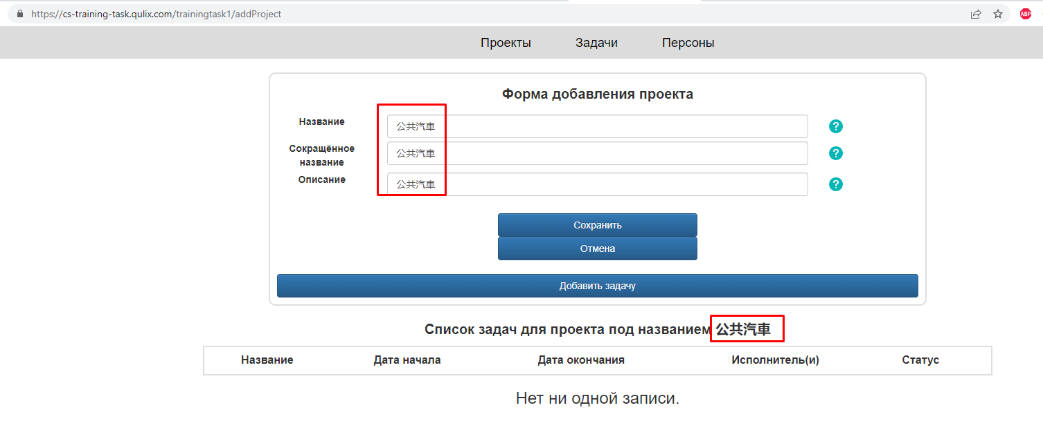

1. Должен ли быть адаптив подсказок при сжимании страницы? Или это можно сделать как improve?

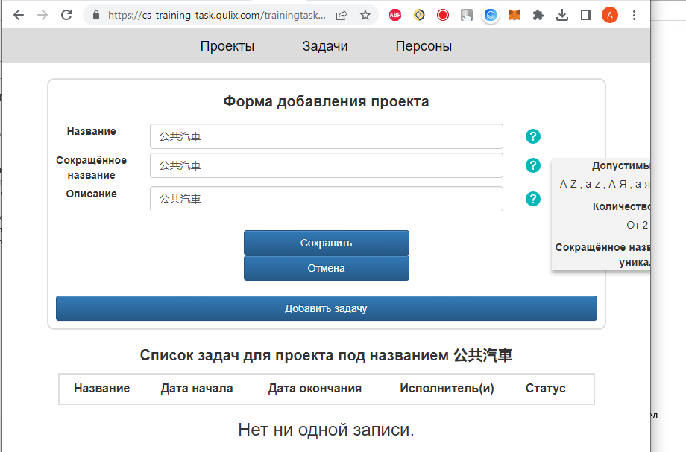

1. Должны ли убираться вал сообщения, после того как пользователь начал вводить данные в строку заново?

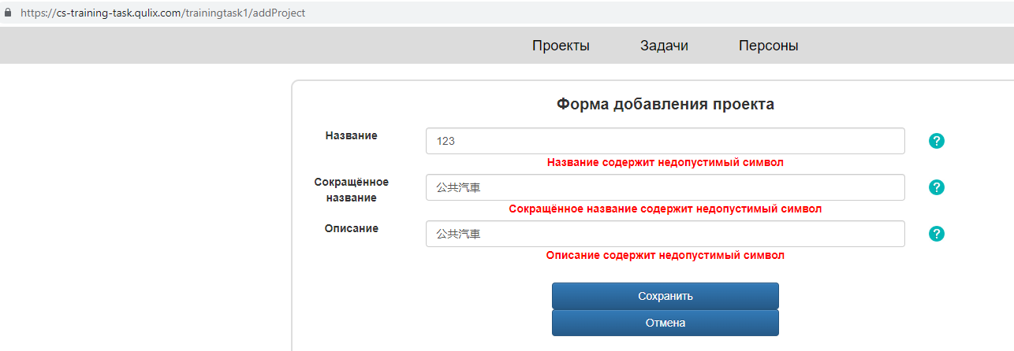

1. Разрешено ли пользователю вернуться на страницу заполнения при помощи кнопки назад в браузере? Вот кейс (проекты->заполнить все поля и нажать сохранить-> кликнуть кнопку назад в браузере. После этого пользователь перейдет на страницу создания пред записи).?
2. Должна ли в браузере подпись быть исполнители или персоны?



1. Должен ли календарь закрываться, если кликнуть в любое другое место на странице?
2. Должна ли быть возможность выбора пункта выберите статус?

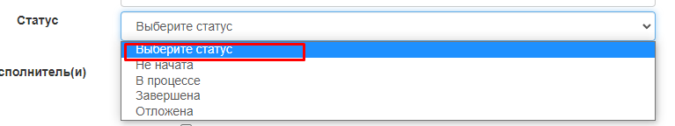

1. Маска должна быть подписана строчными буквами или прописными?

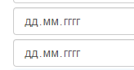

1. Должна ли в вып списке быть надпись выберите проект?

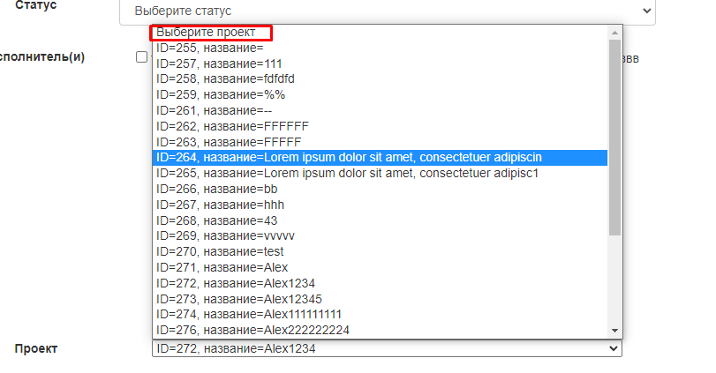

1. Если пользователь откроет две один вкладки к примеру одного проекта, в одной из них он нажмет удалить, а после это в другой сохранить, то после того как пользователь нажмет на сохранить (при уже удаленной записи) он попадет к списку проектов (проект не сохранится)? Как improve – возможно в таких случаях сделать вал сообщение что проект удален (чтобы не путать пользователя)